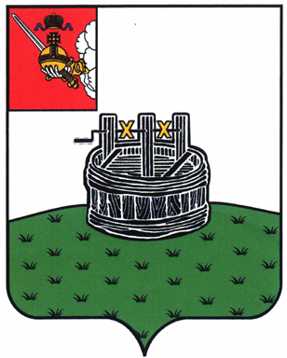
ЗЕМСКОЕ СОБРАНИЕ ГРЯЗОВЕЦКОГО МУНИЦИПАЛЬНОГО ОКРУГА

РЕШЕНИЕ

от 28.11.2024 № 92
г. Грязовец

Об установлении и введении туристического налога на территории Грязовецкого муниципального округа Вологодской области

В соответствии со статьей 418.1 главы 33.1 Налогового кодекса Российской Федерации, Федеральным законом от 6 октября 2003 года № 131-ФЗ «Об общих принципах организации местного самоуправления в Российской Федерации», Уставом Грязовецкого муниципального округа Вологодской области
Земское Собрание округа РЕШИЛО:
1. Установить и ввести в действие с 1 января 2025 года туристический налог на территории Грязовецкого муниципального округа Вологодской области.
2. Налогоплательщиками налога признаются организации и физические лица, оказывающие услуги, признаваемые объектом налогообложения в соответствии со статьей 418.3 Налогового кодекса Российской Федерации.
3. Объектом налогообложения признается оказание услуг по предоставлению мест для временного проживания физических лиц в средствах размещения, принадлежащих налогоплательщику на праве собственности или на ином законном основании, расположенных на территории Грязовецкого муниципального округа Вологодской области и включенных в реестр классифицированных средств размещения, предусмотренный Федеральным законом от 24 ноября 1996 года № 132-ФЗ «Об основах туристской деятельности в Российской Федерации».
4. Установить, что налоговая база определяется в соответствии со статьей 418.4 Налогового кодекса Российской Федерации.
5. Определить налоговые ставки в следующих размерах: в 2025 году – 1,0 процент; в 2026 году – 2,0 процента, в 2027 году – 3,0 процента, в 2028 году – 4,0 процента, начиная с 2029 года – 5,0 процентов от налоговой базы.
6. Определить, что в случае, если исчисленная в соответствии с абзацем 1 пункта 1 статьи 418.7 Налогового кодекса Российской Федерации сумма налога менее суммы минимального налога, рассчитанной как произведение 100 рублей и количества суток проживания, сумма налога определяется в размере минимального налога.
7. Порядок и сроки уплаты туристического налога на территории Грязовецкого муниципального округа Вологодской области определяются согласно статье 418.8 Налогового кодекса Российской Федерации.
8. Настоящее решение вступает в силу с 1 января 2025 года.

Председатель Земского Собрания  Грязовецкого муниципального округа  ________________ Н.В.Шабалина | Глава Грязовецкого муниципального округа  _________________ Н.Н.Головчак

